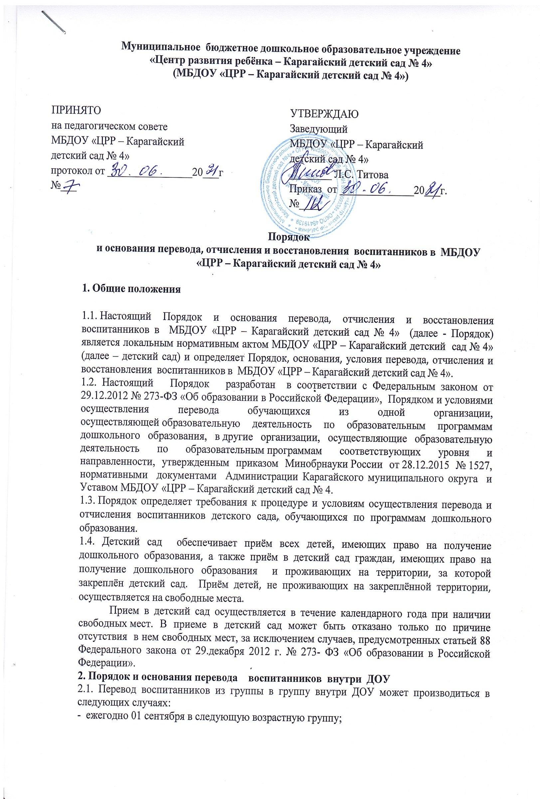
Муниципальное бюджетное дошкольное образовательное учреждение
- на основании личного заявления родителей (законных представителей) воспитанников о переводе в другую группу ДОУ при наличии в группе для перевода свободных мест.
3. Порядок и основания перевода воспитанника в другую образовательную организацию.
3.1. Перевод воспитанника (воспитанников) в другую организацию, осуществляющую
образовательную деятельность по образовательным программам дошкольного образования, осуществляется в порядке и на условиях, предусмотренных законодательством Российской Федерации:
- по инициативе родителей (законных представителей) воспитанника;
- в случае прекращения деятельности детского сада, аннулирования лицензии на осуществление образовательной деятельности;
- в случае приостановления действия лицензии детского сада на осуществление образовательной деятельности.
3.2. Перевод воспитанника не зависит от периода (времени) учебного года.
3.3. При переводе в другую образовательную организацию, родители (законные представители) обращаются в управление образования Карагайского муниципального округа для получения направления. После получения направления в муниципальную образовательную организацию обращаются с заявлением в образовательную организацию о приеме в порядке перевода.
Заведующий детским садом издает приказ об отчислении воспитанника в порядке
перевода в принимающую образовательную организацию в порядке, предусмотренном
законодательством Российской Федерации. Договор об образовании, заключенный с родителями (законными представителями) воспитанника, расторгается на основании изданного приказа об отчислении в порядке перевода с даты отчисления воспитанника.
3.3.1. В заявлении родителей (законных представителей) воспитанников об отчислении в связи с переводом в принимающую организацию указывается:
- фамилия, имя, отчество (при наличии) воспитанника;
- дата рождения;
- направленность группы;
- наименование принимающей организации. В случае переезда в другую местность родителей (законных представителей) воспитанника, указывается, в том числе населённый пункт, муниципальное образование, субъект Российской Федерации, в который осуществляется переезд.
3.3.2. На основании заявления родителей (законных представителей) воспитанника об отчислении в порядке перевода, МБДОУ в трехдневный срок издаёт приказ об отчислении воспитанника в порядке перевода с указанием принимающей организации.
3.3.3. Секретарь ДОУ выдаёт родителям (законным представителям) личное дело воспитанника с описью содержащих в нём документов. Родитель (законный представитель) личной подписью подтверждает получение личного дела с описью содержащих в нём документов в книге движения детей.
3.3.4. Личное дело представляется родителями (законными представителями) воспитанника в принимающую организацию вместе с заявлением о зачислении воспитанника в указанную организацию в порядке перевода из ДОУ и предъявления оригинала документа, удостоверяющего личность родителя (законного представителя) воспитанника.
3.3.5. После приёма заявления и личного дела принимающая организация заключает договор об образовании по образовательным программам дошкольного образования (далее - Договор) с родителями (законными представителями) воспитанника в течение трёх рабочих дней после заключения договора издаёт приказ о зачислении в порядке перевода.
3.3.6. Принимающая организация при зачислении воспитанника, отчисленного из ДОУ, в течении двух рабочих дней с даты издания приказа о его зачислении в порядке перевода письменно уведомляет образовательную организацию о номере и дате приказа о зачислении воспитанника в принимающую организацию.
3.4. Перевод воспитанник в случае прекращения деятельности образовательной организации, аннулировании лицензии, в случае приостановлении действия лицензии:
3.4.1. При принятии решения о прекращении деятельности Учреждения в соответствующем распорядительном акте Учредителя указывается принимающая организация либо перечень принимающих организаций (далее вместе – принимающая организация), в которую (ые) будут переводиться воспитанники на основании письменных согласий родителей (законных представителей) на перевод.
О предстоящем переводе Учреждение в случае прекращения своей деятельности обязано уведомить родителей (законных представителей) воспитанников в письменной форме в течение пяти рабочих дней с момента издания распорядительного акта Учредителя о прекращении деятельности Учреждения, а также разместить указанное уведомление на своём сайте в сети Интернет. Данное уведомление должно содержать сроки предоставления письменных согласий родителей (законных представителей) воспитанников на перевод обучающихся в принимающую организацию.
3.4.2. О причине, влекущей за собой необходимость перевода воспитанников, МБДОУ обязано уведомить Учредителя, родителей (законных представителей) воспитанников в письменной форме, а также разместить указанное уведомление на своем официальном сайте в сети Интернет:
- в случае аннулирования лицензии - в течение пяти рабочих дней с момента вступления в законную силу решения суда;
- в случае приостановления действия лицензии – в течение пяти рабочих дней с момента внесения в Реестр лицензий сведений, содержащих информацию о принятом уполномоченным органом исполнительной власти, осуществляющим функции по контролю и надзору в сфере образования решении о приостановлении действия лицензии.
3.4.3. ДОУ доводит до сведения родителей (законных представителей) воспитанников полученную от Учредителя информацию об организациях, реализующих образовательные программы дошкольного образования, которые дали согласие на перевод воспитанников из ДОУ, а также о сроках предоставления письменных согласий родителей (законных представителей) воспитанников на перевод в принимающую организацию. Указанная информация доводится в течение десяти рабочих дней с момента ее получения и включает в себя:
- наименование принимающей организации;
- перечень реализуемых образовательных программ дошкольного образования;
- направленность группы;
- количество свободных мест.
3.4.4. После получения письменных согласий родителей (законных представителей) воспитанников ДОУ издает приказ об отчислении воспитанников в порядке перевода в принимающую организацию с указанием основания такого перевода (прекращение деятельности исходной организации, аннулирование лицензии, приостановление деятельности лицензии).
3.4.5. В случае отказа от перевода в предлагаемую принимающую организацию родители (законные представители) воспитанника указывают об этом в письменном заявлении.
3.4.6. ДОУ передает в принимающую организацию списочный состав воспитанников, письменные согласия родителей (законных представителей) воспитанников, личные дела.
3.4.7. На основании представленных документов принимающая организация заключает договор с родителями (законными представителями) воспитанников и в течение трех рабочих дней после заключения договора издает распорядительный акт о зачислении воспитанника в порядке перевода в связи с прекращением деятельности исходной организации, аннулированием лицензии, приостановлением действия лицензии.
4. Порядок и основания отчисления воспитанников.
4.1. Отчисление несовершеннолетнего воспитанника из ДОУ осуществляется:
- в связи с получением образования (завершение обучения) и переходом в школу;
- досрочно, по заявлению родителей (законных представителей).
4.2. Образовательные отношения могут быть прекращены досрочно в следующих случаях:
- по инициативе родителей (законных представителей) воспитанников, выраженной в форме заявления, в том числе в случае перевода воспитанника для продолжения освоения образовательной программы в другую организацию, осуществляющую образовательную деятельность;
- по обстоятельствам, не зависящих от воли родителей (законных представителей) воспитанника и ДОУ, в том числе в случае ликвидации ДОУ, аннулирования лицензии на осуществление образовательной деятельности.
4.3. Отчисление воспитанника из ДОУ оформляется приказом заведующего в трехдневный срок после подачи заявления. Права и обязанности воспитанника, предусмотренные законодательством об образовании и локальными актами ДОУ, прекращаются с даты его отчисления.
4.4. Секретарь регистрирует факт отчисления воспитанника в Книге учета движения детей.
5. При переводе в частную образовательную организацию, осуществляющую образовательную деятельность по образовательным программам дошкольного образования, родители:
- осуществляют выбор частной образовательной организации;
- обращаются, в том числе с использованием сети «Интернет», в выбранную частную образовательную организацию с запросом о наличии свободных мест соответствующей возрастной категории воспитанника и необходимой направленности группы и др;
- после получения информации о наличии свободных мест обращаются в исходную организацию с заявлением об отчислении воспитанника, в связи с переводом в частную образовательную организацию.
5. Порядок и основания восстановления воспитанников.
5.1. Воспитанник, отчисленный из ДОУ по инициативе родителей (законных представителей) до завершения освоения образовательной программы, имеет право на восстановление, по заявлению родителей (законных представителей) при наличии в ДОУ свободных мест.
5.2. Основанием для восстановления воспитанника является приказ заведующего ДОУ о зачислении.
5.3. Права и обязанности участников образовательного процесса, предусмотренные законодательством об образовании и локальными актами ДОУ возникают с даты восстановления воспитанника в ДОУ.
5.4. Факт приема воспитанника регистрируется в книге движения детей.

6. Срок действия.
6.1. Настоящий Порядок вступает в силу с момента подписания приказа.
6.2. Настоящий Порядок действует до замены новым.

